FAČR - Městský fotbalový svaz v Brně

639 00 Brno, Vídeňská 470/9

Telefon: 542 212 675 e-mail : mefs@fotbalbrno.cz
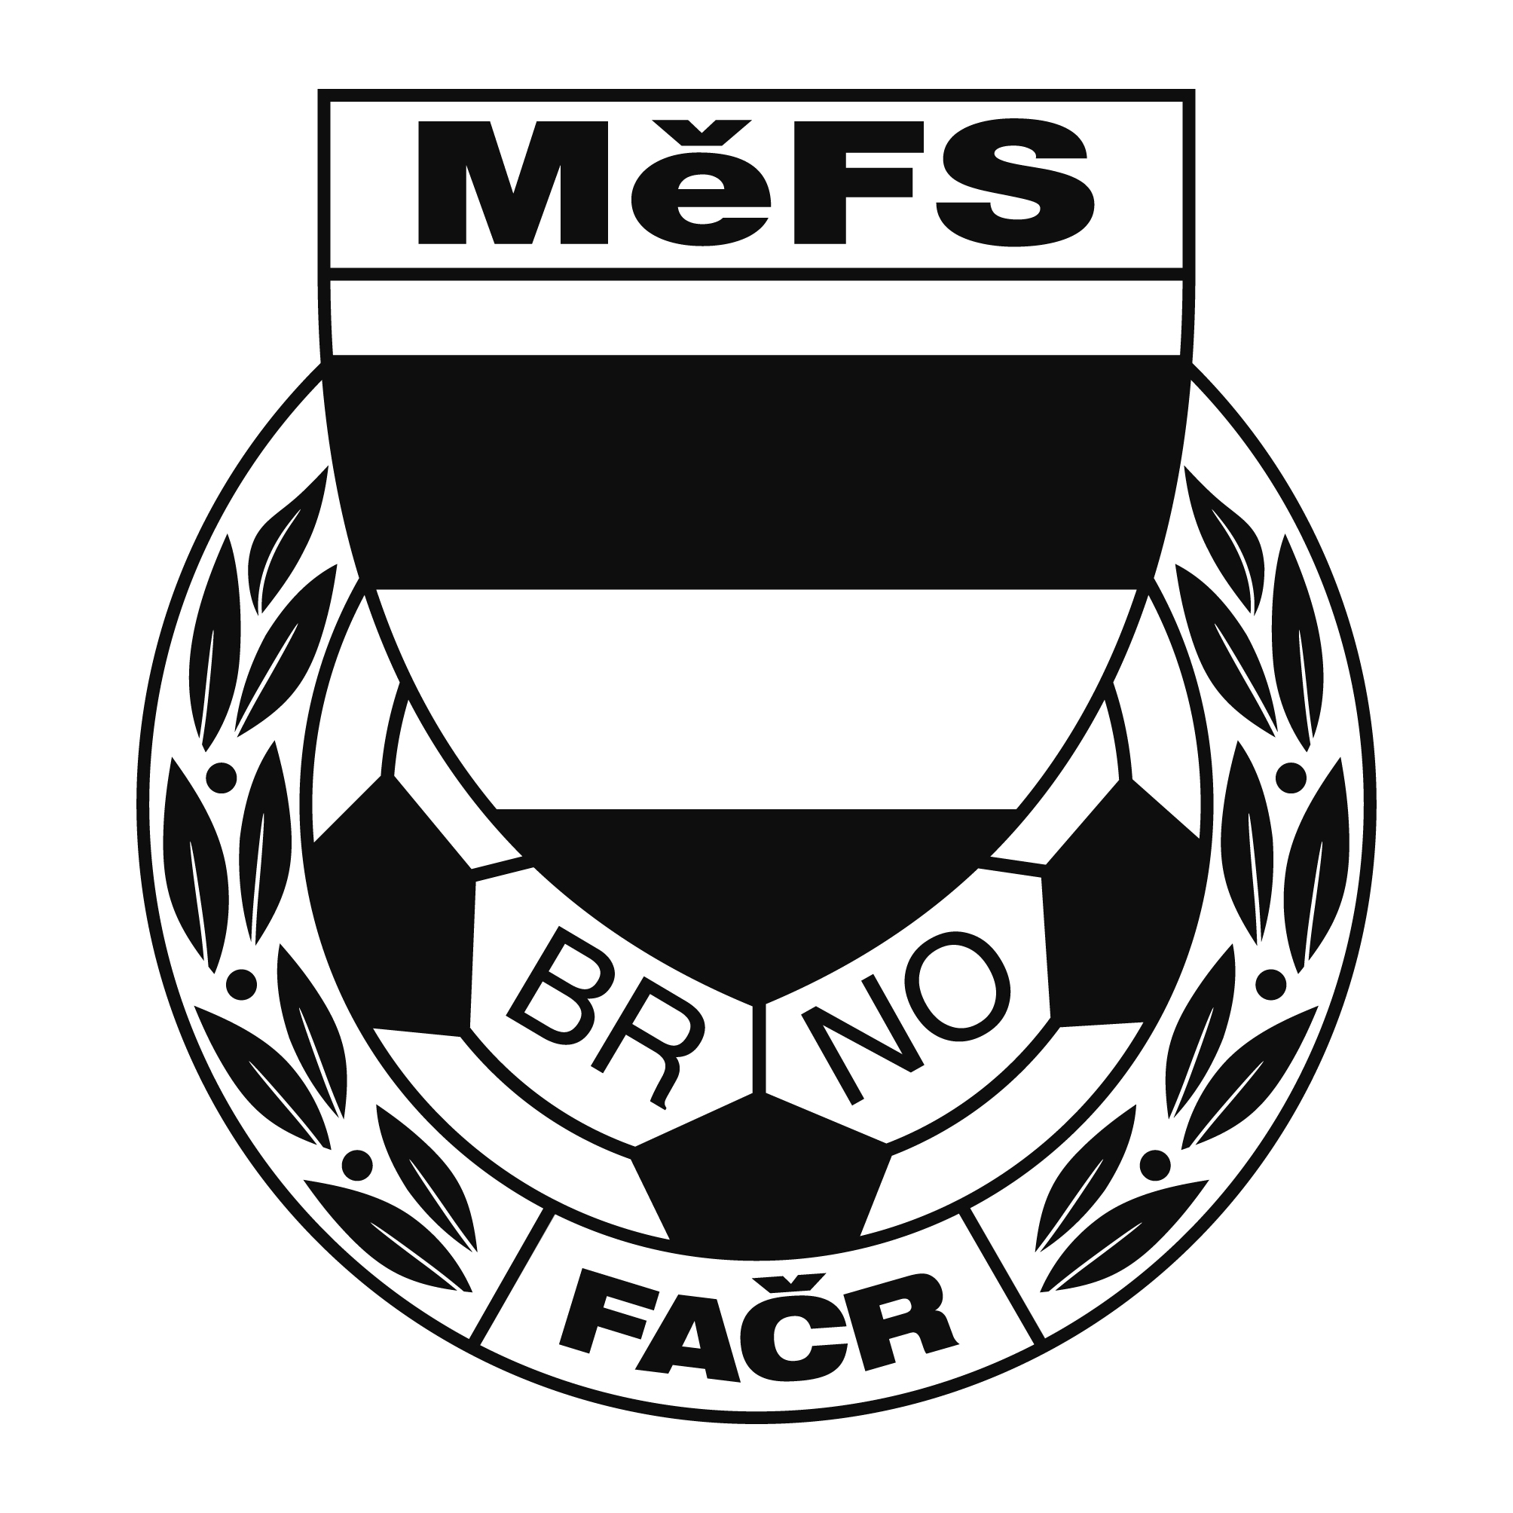

NOMINAČNÍ LISTINA

výběru MěFS, hráčů U 13

Akce: Meziokresní soutěž žáků ročníků 2005 a 2006
O putovní pohár předsedy JmKFS
--- základní kolo ---
Čtvrtek dne 12 října 2017 sportovní areál Rakvice 10:00 – 14:00 hod

Místo, datum a čas srazu: Brno, ul. Vojtova – u stadionu Moravské Slávie
Ve čtvrtek 12.10. 2017 v 8.30 hodin

Předpokládaný návrat: 14.30-15.00 hod.

Nominační listina je současně žádostí o omluvení ve škole.

Nominace hráčů U 13:

Příjmení a jméno |  | mateřský klub
Štěpánek Michal |  | FC Svratka Brno
Hübel Filip |  | FC Svratka Brno
Korber Jan |  | FC Svratka Brno
Toman Zdeněk |  | FC Svratka Brno
Lenikus Jan |  | FC Svratka Brno
Voslář Filip |  | TJ Start Brno
Brzobohatý David |  | TJ Start Brno
Biroš Adam |  | TJ Start Brno
Hrdina Filip |  | Tatran Kohoutovice
Kratochvíl Ondřej |  | Tatran Starý Lískovec
Vítoslavský Jan |  | FC Medlánky
Jahůdka Jan |  | FC Medlánky
Moll Eduard |  | TJ Bílovice nad Svitavou
Husar Kristián |  | ČAFC Židenice 2011
Mihok Benedikt |  | ČAFC Židenice 2011
Necestující náhradníci:
Čápek Marek |  | FC Svratka Brno
Tvrdý Lukáš |  | Tatran Kohoutovice
Nečas Vojtěch |  | SK Žebětín

Trenéři: Šrámek Jiří, Záleský David vedoucí: Dvořák Petr
739593355

Za účast hráčů na srazu odpovídá mateřský oddíl.

V případě neomluvené neúčasti nominovaných hráčů se klub vystavuje postihu dle článku 17 bod 3 RFS !

Hráči si vezmou vlastní kopačky, chrániče holení, teplákovou soupravu, věci osobní hygieny a průkaz pojištěnce.

V Brně 5. října 2017
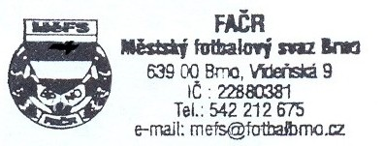

Mgr. Tomáš Němčanský, v.r. Mgr. Jan Maroši, v.r.
předseda KM MěFS předseda VV MěFS

Za správnost: Libor Charvát
sekretář MěFS

